**Жилко Виктория Силкова (Zyłkowa Wiktoria, Wiktosia)**

8.11.1830 – венчание с молодым Жилко Мацеем Михаловым, Мстижской парафии, свидетели Тарасевич Амильян, Тарасевич Павел Амброзов с деревни Недаль, Шатило Игнат с деревни Волоки (НИАБ 136-13-1525, л.274, №5/1828-б (коп)).

24.05.1831 – крестная мать Михала Сымона, сына Фирагов Данилы и Палюхи с деревни Броды (НИАБ 136-13-1532, л.646, №25/1831-р (коп)).

11.12.1833 – крестная мать Анастасии Марьяны, дочери Мурашков Грыгора и Хадоры с деревни Маковье (НИАБ 136-13-1535, л.541об, №10/1835-р (коп)).

25.01.1834 - помещичья крестьянка, в ревизию 1834 года на 25.01.1834 – 20 лет (родилась около 1814 года), жила в доме 8 (НИАБ 333-9-543, л.138).

26.12.1834 – крестная мать Павля Иосифа, сына Фирагов Данилы и Палюхи с деревни Броды (НИАБ 136-13-1535, л.549об-550, №90/1834-р (коп)).

30.01.1838 – крестная мать Ивана, сына Тарасевичей Федора и Марьяны с деревни Броды (НИАБ 136-13-636, л.88об, №11/1838-р (коп)).

25.06.1838 – крещение сына Семёна (НИАБ 136-13-636, л.93, №59/1838-р (коп)).

6.10.1850 - помещичья крестьянка, в ревизию 1850 года на 6.10.1850 – 35 лет, жила в доме 3 (НИАБ 333-9-417, л.301).

**НИАБ 136-13-1530** Лист 47. **Метрическая запись №5/1830-б (коп).**

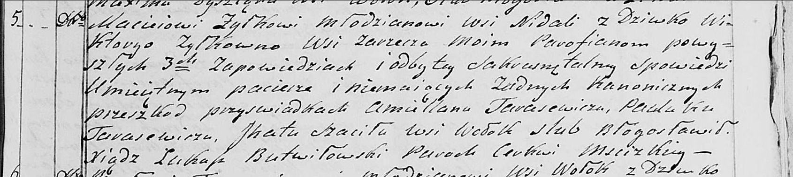

Мстижская Крестовоздвиженская церковь. 8 ноября 1830 года. Метрическая запись о венчании.

Zyłko Maciey – молодой, парафии Мстижской: Жилко Мацей Михалов, деревня Недаль.

Zyłkowna Wiktoria – девка, парафии Мстижской, с деревни Заречье: Жилко Виктория Силкова, деревня Недаль.

Tarasewicz Amillan – свидетель.

Tarasewicz Pawluk – свидетель: Тарасевич Павел Амброзов, деревня Недаль.

Szaciło Jhnat– свидетель, с деревни Волоки.

Butwiłowski Łukasz– ксёндз.

**НИАБ 136-13-1532** Лист 646. **Метрическая запись №25/1831-р (коп).**

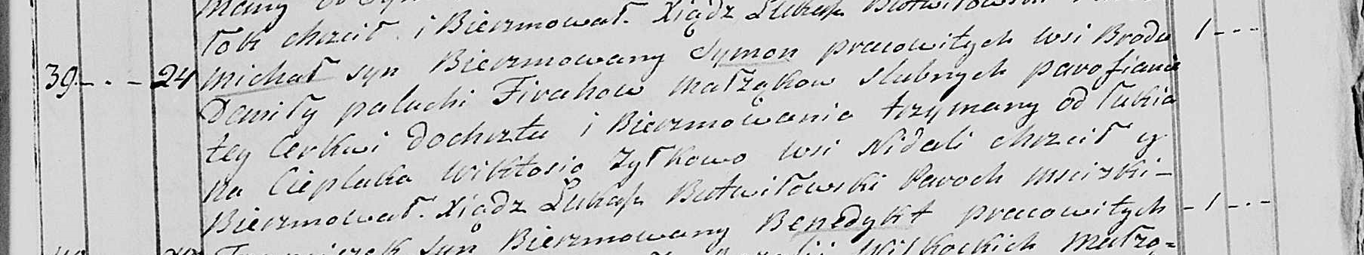

Мстижская Крестовоздвиженская церковь. 24 мая 1831 года. Метрическая запись о крещении.

Firaha Michał Symon – сын родителей с деревни Броды.

Firaha Daniła – отец.

Firahowa Palucha – мать.

Cieplak Łukian – крестный отец.

Zyłkowa Wiktoria – крестная мать: Жилко Виктория Силкова, деревня Недаль.

Butwiłowski Łukasz – ксёндз.

**НИАБ 136-13-1535** Лист 541об. **Метрическая запись №10/1833-р (коп).**

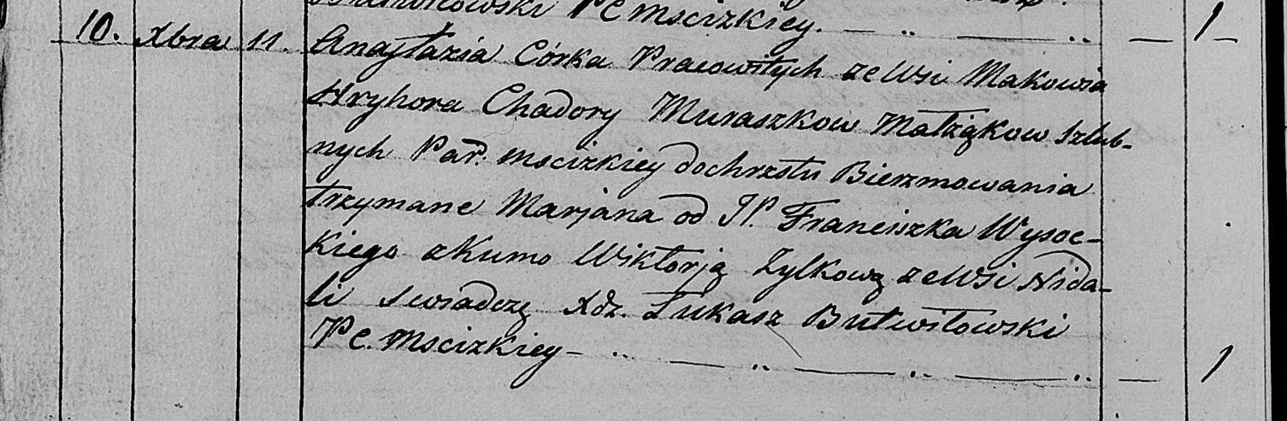

Мстижская Крестовоздвиженская церковь. 11 декабря 1833 года. Метрическая запись о крещении.

Muraszkowna Anastazia Marjana – дочь крестьян с деревни Маковье, Мстижской парафии.

Muraszko Hryhor – отец.

Muraszkowa Chadora – мать.

Wysocki Franciszek, JP – крестный отец, шляхтич.

Zyłkowa Wiktorija – крестная мать: Жилко Виктория Силкова, деревня Недаль.

Butwiłowski Łukasz – ксёндз.

**НИАБ 333-9- 543** Ревизские сказки помещичьих крестьян и дворовых Борисовского уезда за 1834 год от литеры С по Ф

лист 67 Ревизская сказка

1834 года генваря 25 дня Минской губернии Борисовскаго уезда имения Мстижа с деревнями к оному принадлежащими помещика бывшаго Борисовскаго предводителя дворянства Иосифа Михайлы сына Слизень и состоящих мужеска и женска пола дворовых людях и крестьянах

лист 135об-136 деревня Нидали

лист 137об-138

№8 Михайло Антонов Скирмонт или Жилко 22 - ум 1823

Михайлы сыновья 1 Матвей 16 - 23

Матвеев сын Иван вновьрожд- 1

Михайлы сын 2 Юстин 13 - 20

3 Халимон вновьрожд - 13

Матвея жена Виктория 20

Матвея сестра Доминика 12

Марья 10

Лист 138об-139

Михайла шурин Карней Данилин Фирага 20 - 38

Карнея жена Ксеня 40

его дочь Тереса 5

помещичья крестьянка, в ревизию 1834 года на 25.01.1834 – 20 лет (родилась около 1814 года), жила в доме 8 (НИАБ 333-9-543, л.138).

**НИАБ 136-13-1535** Лист 549об-550. **Метрическая запись №90/1834-р (коп).**

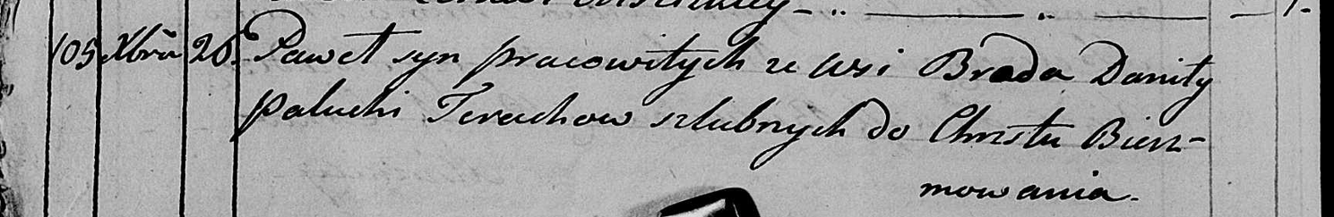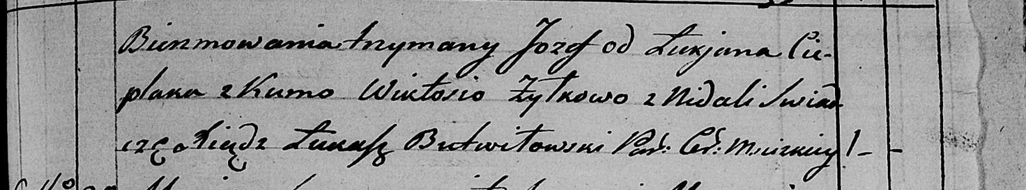

Мстижская Крестовоздвиженская церковь. 26 декабря 1834 года. Метрическая запись о крещении.

Feracha Paweł Jozef – сын крестьян с деревни Броды.

Feracha Daniła – отец.

Ferachowa Palucha – мать.

Cieplak Łukjan – крестный отец.

Zyłkowa Wiktosia – крестная мать: Жилко Виктория Силкова, деревня Недаль.

Butwiłowski Łukasz – ксёндз.

**НИАБ 136-13-636** Лист 88об. **Метрическая запись №11/1838-р (коп).**

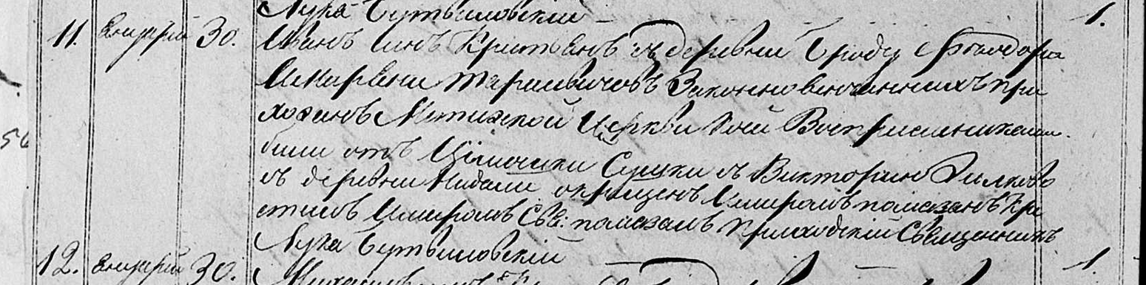

Мстижская Крестовоздвиженская церковь церковь. 30 января 1838 года. Метрическая запись о крещении.

Тарасевич Иван Федорович – сын крестьян с деревни Броды, прихожан Мстижской церкви.

Тарасевич Федор – отец.

Тарасевич Марьяна – мать.

Сушко Цимошка - крестный отец.

Жилко Виктория– крестная мать: Жилко Виктория Силкова, деревня Недаль.

Бутвиловский Лука– приходской священник.

**НИАБ 136-13-636** Лист 93. **Метрическая запись №59/1838-р (коп).**

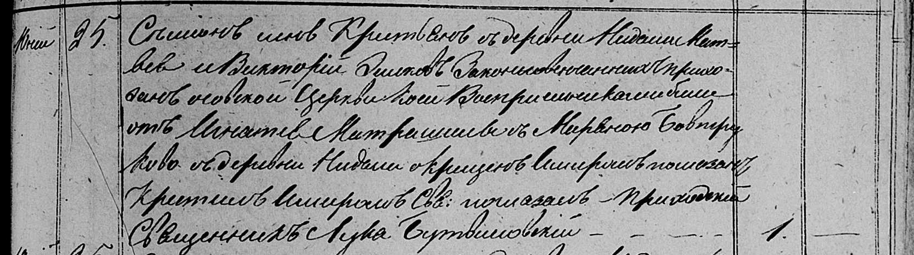

Мстижская Крестовоздвиженская церковь церковь. 25 июня 1838 года. Метрическая запись о крещении.

Жилко Семён – сын крестьян с деревни Недаль, прихожан Осовской церкви: Жилко Семён Мацеев, деревня Недаль.

Жилко Матвей – отец: Жилко Мацей Михалов, деревня Недаль.

Жилко Виктория – мать: Жилко Виктория Силкова, деревня Недаль.

Матрашило Игнатий - крестный отец.

Бавтрук Марьяна– крестная мать, с деревни Недаль (Нивки).

Бутвиловский Лука– приходской священник.

**НИАБ 333-9-417**

Ревизские сказки 9 переписи Борисовского уезда книга 10 за 1850 год

Помещичьи крестьяне под буквою С

лист 223 Ревизская сказка тысяча восемсот пятдесятого года октября шестаго дня Минской губернии Борисовскаго уезда имения Мстиж с принадлежащими к оному деревнями помещика Иосифа Михайлова Слизня в состоящих мужескаго и женскаго пола крестьянах

лист 299об-300 деревня Нидаль

лист 300об-301

№3 Карней Данилов Фирага 48 – 64

Карнея Данилова пасынок Матвей Михайлов Жилко 23 – 39

Матвеевы сыновья 1й Иван 1 – 17

2й Сымон новорожд – 11

3й Василь новорожд – 9

4й Лукьян новорожд – 8

5й Роман новорожд – 6

6й Антон новорожд – 2

Матвея Михайлова братья 1й Юстин 20 – ум 1846

2й Халимон 13 – 29

Халимоновы сыновья 1й Григорий новорожд – 5

2й Константин новорожд – 1

Карнея Данилова жена Ксеня Лукьянова 59

Матвея Михайлова жена Виктория Силкова 35

Халимона Михайлова жена Варвара Матвеева 27

его дочь Анна 8

помещичья крестьянка, в ревизию 1850 года на 6.10.1850 – 35 лет, жила в доме 3 (НИАБ 333-9-417, л.301).